Министерство образования и науки Российской Федерации
Санкт-Петербургский Политехнический Университет Петра Великого
—
Институт компьютерных наук и кибербезопасности
Высшая школа кибербезопасности

ЛАБОРАТОРНАЯ РАБОТА № 8

«RC-автогенератор»

по дисциплине «Электроника и схемотехника»

Выполнил
студент гр. 5151003/40002 Бартенев А. А.
<подпись>

Старший Макаров А. С.
Преподаватель
<подпись>

Санкт-Петербург
2025

ЦЕль работы
Изучить процесс усиления и самовозбуждения генератора на операционном усилителе с цепями отрицательной и положительной обратной связями.

Ход работы
- Исследование работы автогенератора.
Построим схему лабораторного стенда. Рабочее место для выполнения лабораторной работы включает генератор гармонических сигналов, осциллограф, построитель частотных характеристик, частотомер, вольтметры и непосредственно схема автогенератора.
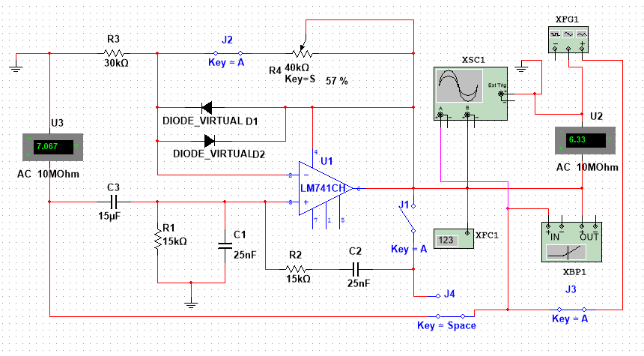
Рисунок 1 – Схема установки
Были измерены основные показатели автогенератора: частота f0, уровень выходного сигнала U_{вых} и уровень входных автоколебаний в установившемся режиме при изменении сопротивлений и емкостей цепи ПОС (R1 = R2 = 5 кОм, 10 кОм, 15 кОм, С1 = C2 = 15 нФ, 20 нФ, 25 нФ), в установившемся режиме.
R1=R2  кОм | С1=С2=15нФ |  |  | С1=С2=20нФ |  |  | С1=С2=25нФ
 | f, кГц | U_{вх}, В | U_{вых}, В | f, кГц | U_{вх}, В | U_{вых}, В | f, кГц | U_{вх}, В | U_{вых}, В
5 кОм | 2,079 | 0,148 | 0,45 | 1,571 | 0,161 | 0,482 | 1,261 | 0,162 | 0,487
10 кОм | 1,054 | 0,174 | 0,521 | 0,792 | 0,109 | 0,332 | 0,634 | 0,094 | 0,286
15 кОм | 0,705 | 0,122 | 0,367 | 0,529 | 0,156 | 0,469 | 0,424 | 0,173 | 0,52
Таблица 1 – Основные показатели автогенератора
По результатам измерений можно сделать вывод, что сопротивление резисторов и емкость конденсаторов влияет на частоту, чем больше сопротивление(емкость) тем меньше частота. На уровень входного сигнала и уровень выходных автоколебаний номиналы резисторов и конденсаторов почти не влияют.
Для C1 = C2 = 15 нФ и R1 = R2 = 5 кОм было выявлено, что колебания возникают при R4 = 40кОм (51%).
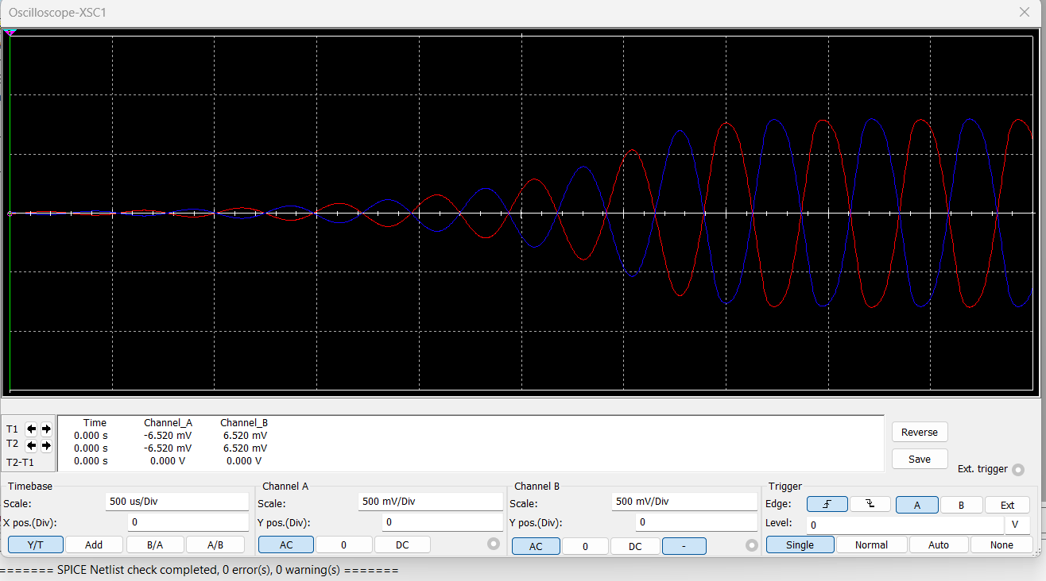
Рисунок 2 – График колебаний после изменения R4
Таким образом, с помощью изменения сопротивления определённых резисторов (конденсаторов) удаётся добиться изменения частоты и амплитуды самовозбуждающегося сигнала. Практическое удобство регулирования данных характеристик стало причиной широкой распространённости таких автогенераторов в радиотехнике
- Режим усиления с линейной ООС.
Для формирования данного режима необходимо в схеме перевести ключ J1 в положение “Отключено”. Переключателями J3 и J4 сформировать цепь подачи сигнала с усилителя на вход.
График при C1 = C2 = 15 нФ и R1 = R2 = 5 кОм, R4 = 40кОм (57%).
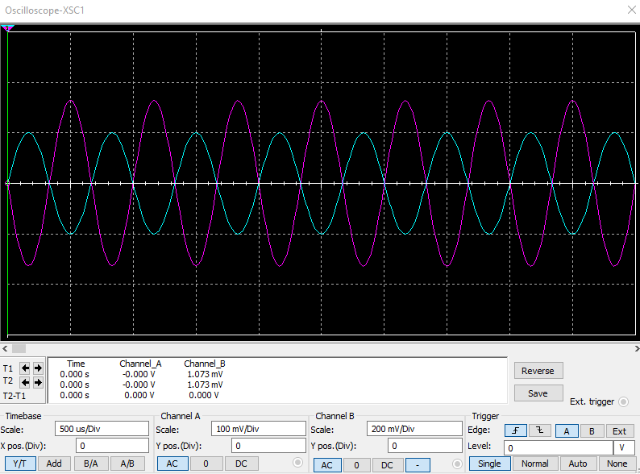
Рисунок 3 – График колебаний при ООС и входных параметров 1
График при C1 = C2 = 25 нФ и R1 = R2 = 15 кОм, R4 = 40кОм (57%).
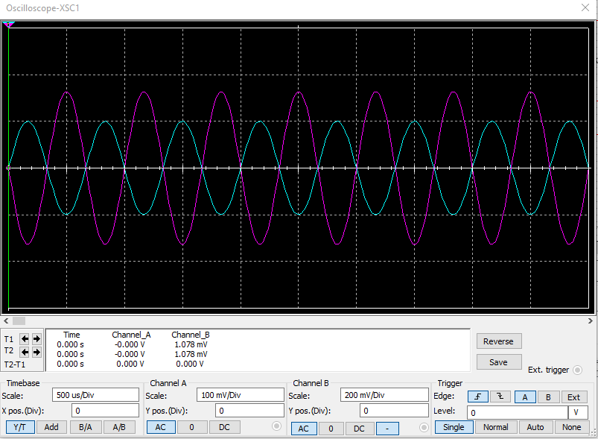
Рисунок 4 – График колебаний при ООС и входных параметров 2
График при R3 = 5 кОм, C1 = C2 = 25 нФ, R1 = R2 = 15 кОм, и R4 = 40кОм (57%).
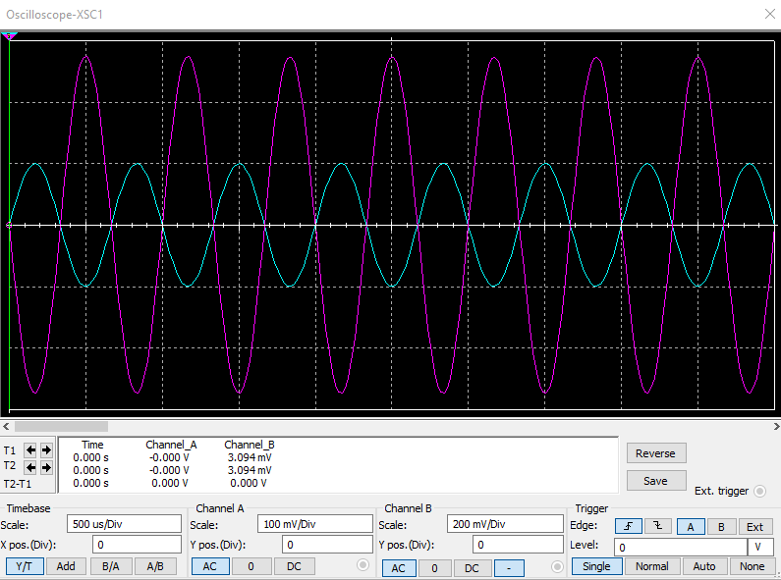
Рисунок 5 – График колебаний при ООС и измененным R3 = 5 кОм
График при R3 = 15 кОм, C1 = C2 = 25 нФ, R1 = R2 = 15 кОм, и R4 = 40кОм (57%).
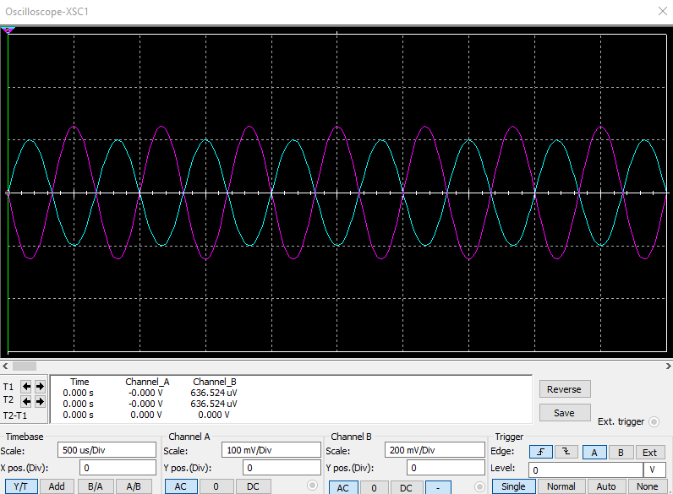
Рисунок 6 – График колебаний при ООС и измененным R3 = 15 кОм
График при R3 = 60 кОм, C1 = C2 = 25 нФ, R1 = R2 = 15 кОм, и R4 = 40кОм (57%).
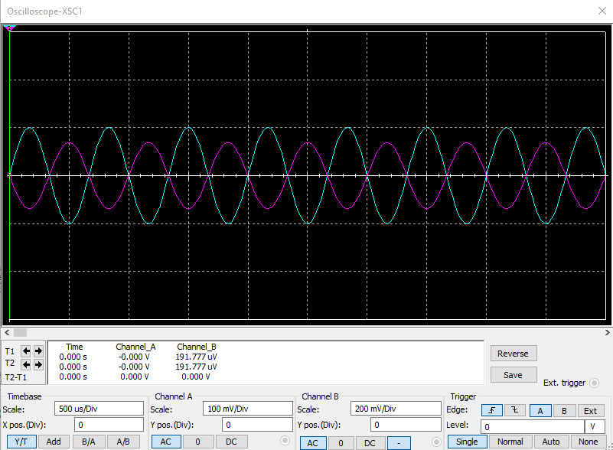
Рисунок 7 – График колебаний при ООС и измененным R3 = 60 кОм

При изменении параметров цепи показания осциллографа остались прежними. Из этого следует вывод об отсутствии влияния параметров цепи при ООС на амплитуду и форму сигнала. Также можно сделать вывод, что чем больше сопротивление R3, тем меньше усиление сигнала на выходе, так как амплитуда выходного сигнала значительно больше амплитуды входного при меньшем сопротивлении R3. При увеличении сопротивления также уменьшается амплитуда выходного сигнала. По прошлым опытам также можно сделать вывод, что чем больше сопротивление R4, тем сильнее усиление.
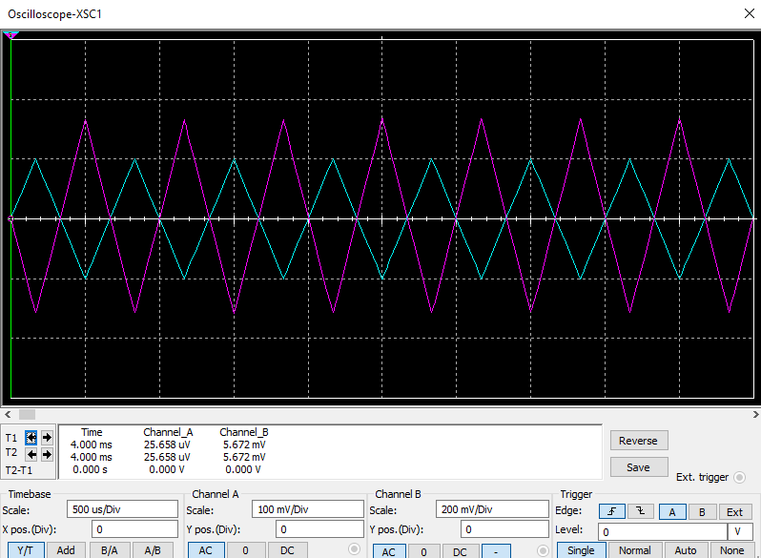
Рисунок 8 – График колебаний при ООС для треугольного сигнала
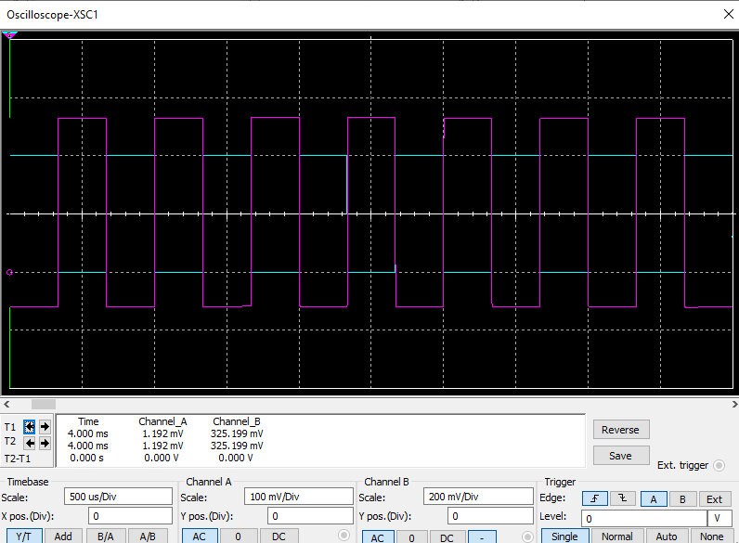
Рисунок 9 – График колебаний при ООС для прямоугольного сигнала
- Режим не линейного усилителя.
Отключение ключа J1 и переключателя J2 (исключение R4 из цепи) разрывает цепь положительной обратной связи, превращая схему в нелинейный усилитель с отрицательной обратной связью.
При этом режиме теряется гармонические колебания.
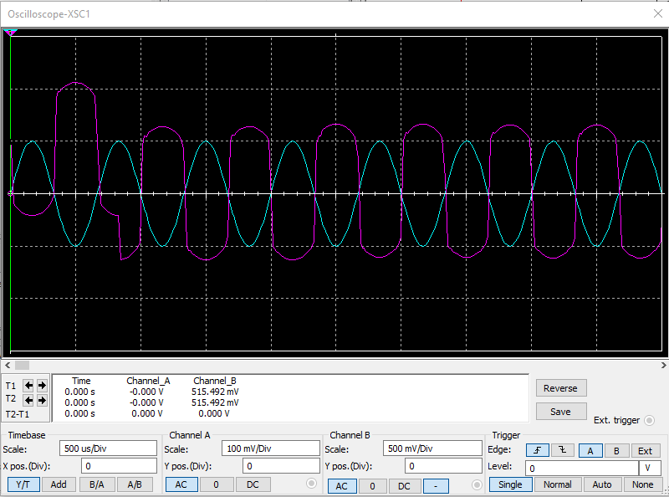
Рисунок 10 – Показания осциллографа при входной частоте 1.5 кГц
Выходное негармоническое напряжение на усилителе измеряем с помощью вольтметра (осциллографа).
R1=R2,  кОм | С1=С2=15нФ | С1=С2=25нФ | С1=С2=35нФ
 | Uвых, В | Uвых, В | Uвых, В
5кОм | 0,702 | 0,702 | 0,702
10кОм | 0,437 | 0,437 | 0,437
15кОм | 0,515 | 0,515 | 0,516
Таблица 2 – Негармоническое выходное напряжение
Исследуем выходное напряжение на усилителе. Снимем зависимость выходного напряжения от частоты сигнала источника гармонических колебаний.

f, кГц | Uвых, В | Uвх, В | K=Uвых/Uвх
1 | 0.447 | 0.007 | 63.857
5 | 0.425 | 0.007 | 60.714
10 | 0.404 | 0.007 | 57.714
20 | 0.361 | 0.007 | 51.571
30 | 0.273 | 0.007 | 39.000
40 | 0.209 | 0.007 | 29.857
50 | 0.17 | 0.007 | 24.286
60 | 0.143 | 0.007 | 20.429
70 | 0.125 | 0.007 | 17.857
80 | 0.11 | 0.007 | 15.714
90 | 0.099 | 0.007 | 14.143
100 | 0.09 | 0.007 | 12.857
Таблица 3 – Зависимость выходного напряжения от частоты сигнала источника
При увеличении частоты уменьшается коэффициент усиления. Чаще всего сигналы негармонической формы, т.е. сигналы, изменяющееся не по закону синуса или косинуса, а по более сложным законам, используются в аппаратуре связи, так называемые несинусоидальные токи.
- Исследование интегратора.
Для исследования интегратора была собрана схема.
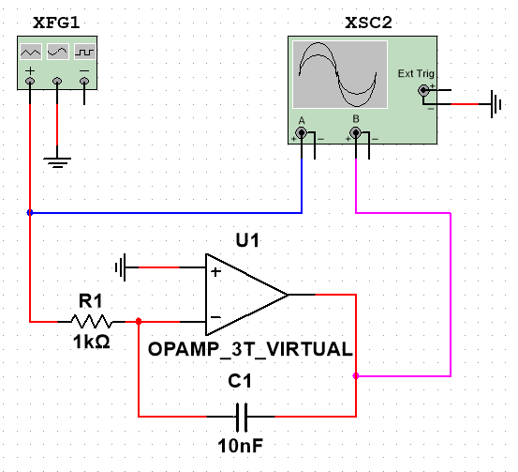
Рисунок 11 – Схема интегратор
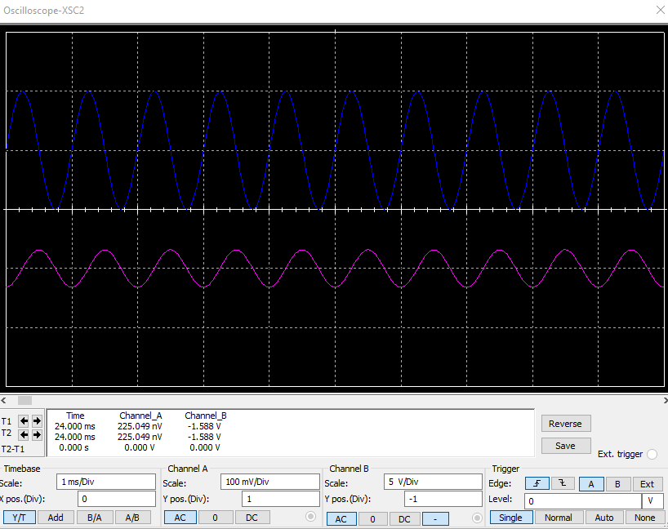
Рисунок 12 – Интегрирование гармонического сигнала
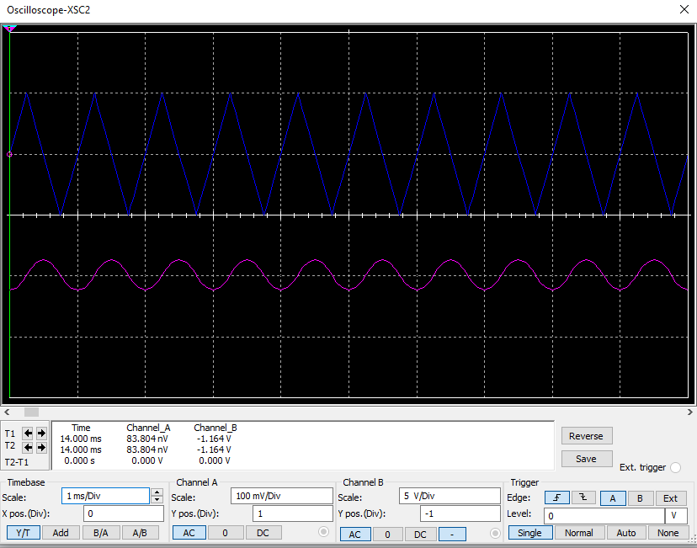
Рисунок 13 – Интегрирование треугольного сигнала
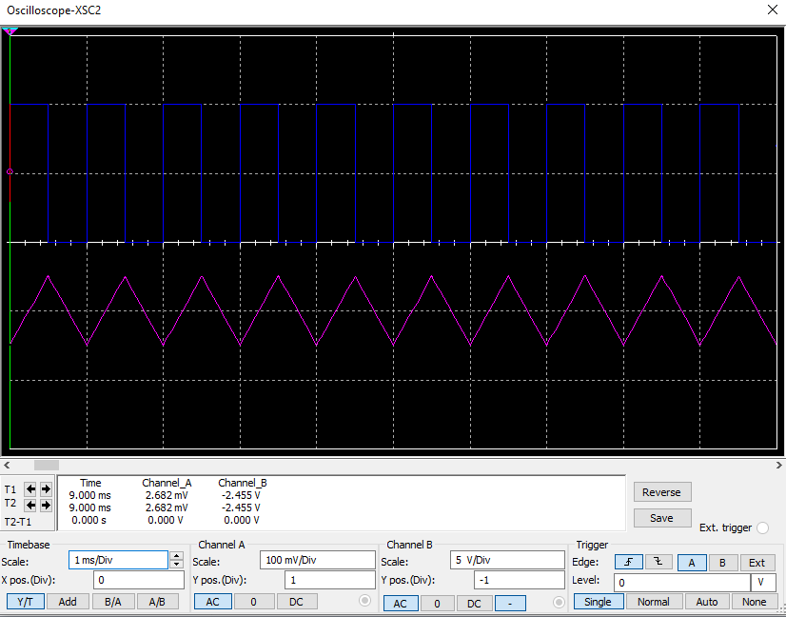
Рисунок 14 – Интегрирование прямоугольного сигнала
- Исследование дифференциатора.
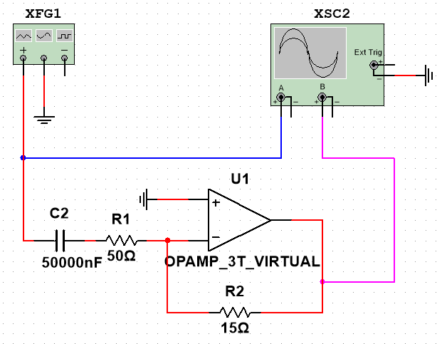
Рисунок 15 – Схема дифференциатора
Было исследовано преобразование входного сигнала гармонической, треугольной и прямоугольный формы. Дифференцирование входного сигнала выполняется верно.
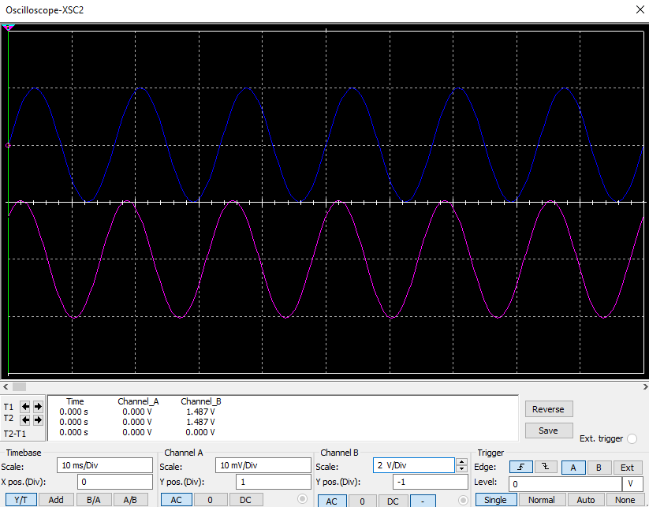
Рисунок 16 – Дифференцирование гармонического сигнала
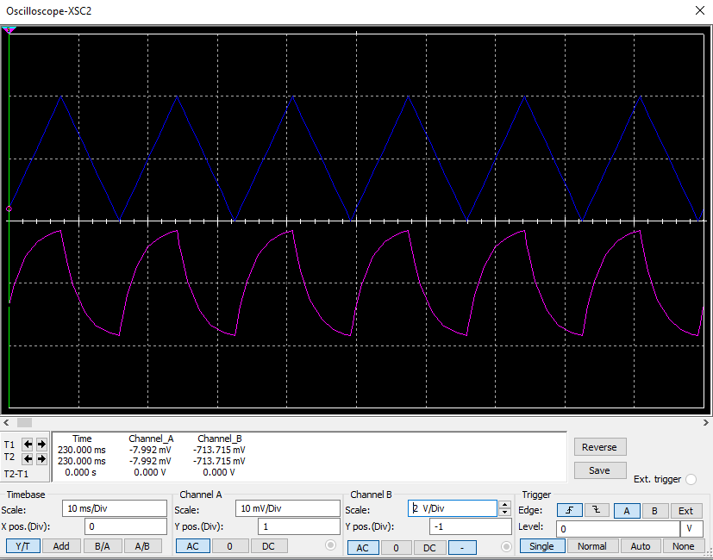
Рисунок 17 – Дифференцирование треугольного сигнала
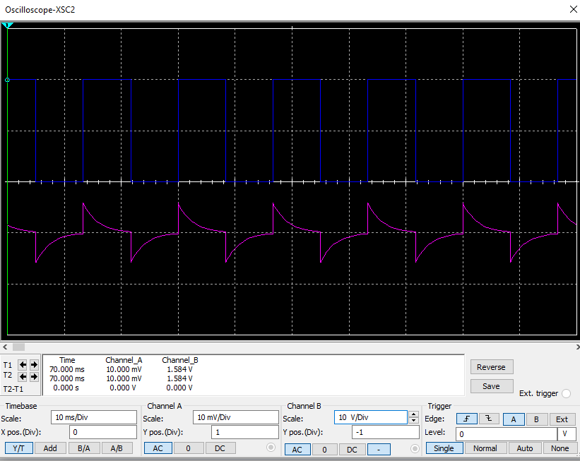
Рисунок 19 – Дифференцирование прямоугольного сигнала

выводы
В ходе работы проведено исследование RC-автогенератора в трёх режимах. В режиме автоколебаний изучена зависимость частоты от номиналов резисторов и конденсаторов. В режиме линейного усиления проанализировано влияние обратной связи на амплитуду и форму сигнала. Также реализован режим нелинейного усиления, в котором исследовано выходное напряжение при варьировании параметров цепи.

